ACO Bogen PIPE200x15 d200x15 Grad (419401)

ACO Haustechnik

Eigenschaften

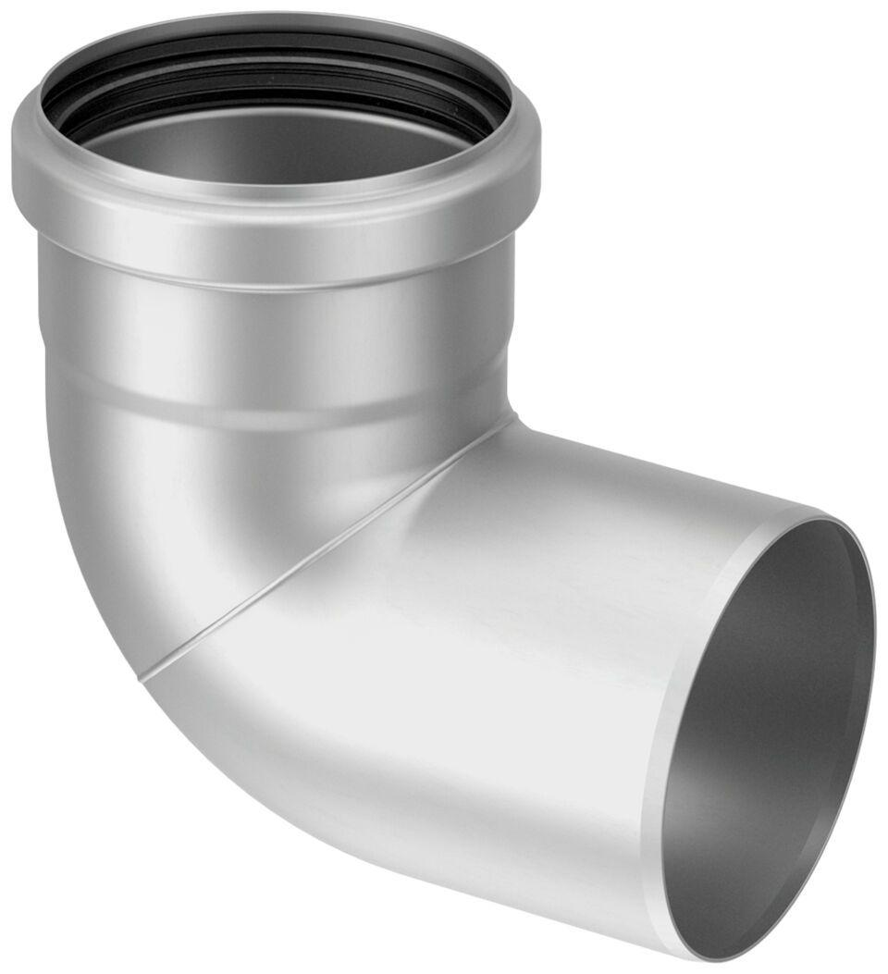

GTIN:

8590830062382

HAN:

0174.02.04